🤖 Assistant

系统操作手册
版本： V1.0日期： 2024年
──────────────────────────────────────────────────

目录
[TOC]
──────────────────────────────────────────────────

一、系统简介

1.1 系统概述
本系统是一套基于前后端分离架构的企业级管理平台，采用模块化设计，提供用户管理、权限控制、流程审批等基础功能。

1.2 技术架构
• 后端框架： Spring Boot
• 前端框架： Vue 3 + Ant Design Vue
• 数据库： MySQL 8.0+
• 开发语言： Java 8+
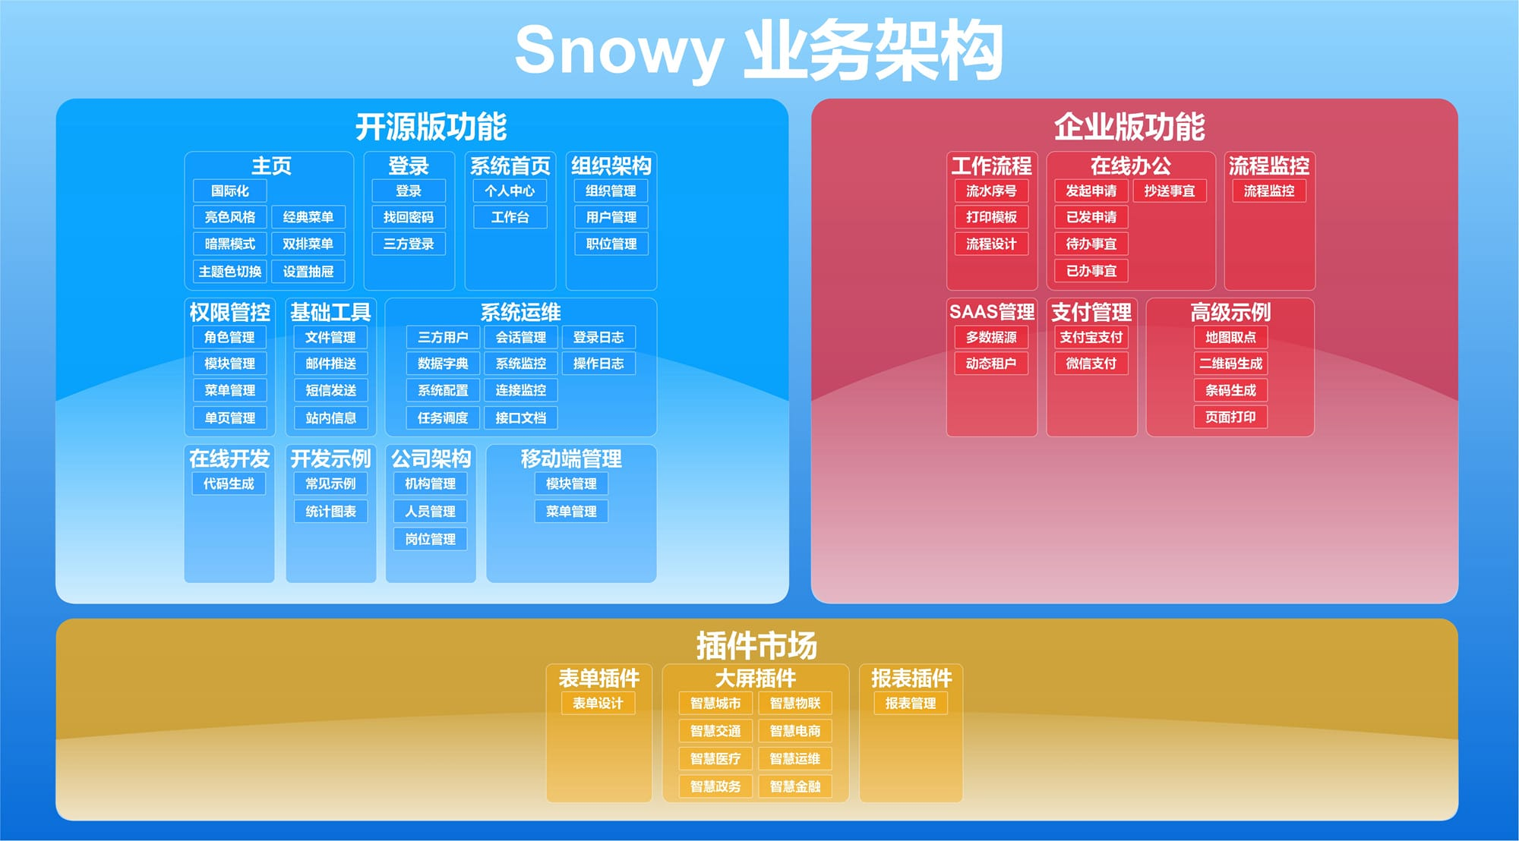

1.3 运行环境要求
环境 | 版本要求
JDK | 1.8+
MySQL | 8.0+
Node.js | 16.0+
Maven | 3.6+
──────────────────────────────────────────────────

二、系统安装部署

2.1 环境准备

2.1.1 安装Java环境
# 检查Java版本
java -version
# 输出示例
java version "1.8.0_301"

2.1.2 安装MySQL数据库
• 下载MySQL 8.0安装包
• 按向导完成安装
• 设置root密码

2.1.3 安装Node.js
# 检查Node版本
node -v
# 输出示例
v16.14.0

2.2 下载源码
访问代码仓库下载最新版本源码包，解压到本地目录。
目录结构：
project/
├── backend/ # 后端代码
├── frontend/ # 前端代码
├── docs/ # 文档
└── sql/ # 数据库脚本

2.3 数据库初始化

2.3.1 创建数据库
-- 登录MySQL
mysql -u root -p
-- 创建数据库
CREATE DATABASE sys_db CHARACTER SET utf8mb4 COLLATE utf8mb4_general_ci;

2.3.2 导入数据
# 进入sql目录
cd sql/
# 执行初始化脚本
mysql -u root -p sys_db < init.sql

2.4 后端部署

2.4.1 修改配置文件
编辑 backend/src/main/resources/application.yml
spring:
datasource:
url: jdbc:mysql://localhost:3306/sys_db
username: root
password: 你的密码
server:
port: 8080

2.4.2 编译打包
# 进入后端目录
cd backend/
# Maven打包
mvn clean package -DskipTests
# 输出文件位置
target/application.jar

2.4.3 启动后端服务
# 启动方式一：直接运行
java -jar target/application.jar
# 启动方式二：后台运行
nohup java -jar target/application.jar > app.log 2>&1 &
启动成功日志：
Started Application in 12.5 seconds
Server running at http://localhost:8080

2.5 前端部署

2.5.1 安装依赖
# 进入前端目录
cd frontend/
# 安装依赖包
npm install

2.5.2 修改配置
编辑 frontend/.env.production
# 后端接口地址
VUE_APP_API_URL=http://localhost:8080

2.5.3 启动开发环境
# 开发模式运行
npm run dev
# 访问地址
http://localhost:3000

2.5.4 生产环境打包
# 打包命令
npm run build
# 输出目录
dist/

2.6 Nginx部署（可选）

2.6.1 Nginx配置示例
server {
listen 80;
server_name yourdomain.com;
# 前端静态文件
location / {
root /var/www/html/dist;
index index.html;
try_files $uri $uri/ /index.html;
}
# 后端接口代理
location /api {
proxy_pass http://localhost:8080;
proxy_set_header Host $host;
proxy_set_header X-Real-IP $remote_addr;
}
}

2.6.2 重启Nginx
nginx -s reload
──────────────────────────────────────────────────

系统登录与首页
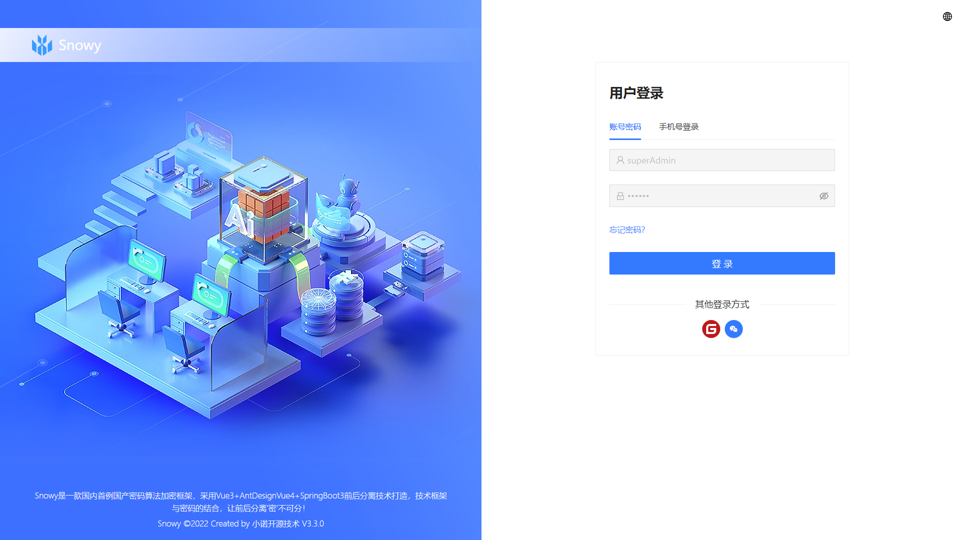

3.1 登录系统
访问地址： http://localhost:3000
默认账号：
• 用户名：admin
• 密码：123456

登录步骤：
• 输入用户名和密码
• 点击【登录】按钮
• 首次登录建议修改密码

3.2 首页功能
登录成功后进入系统首页，主要区域包括：
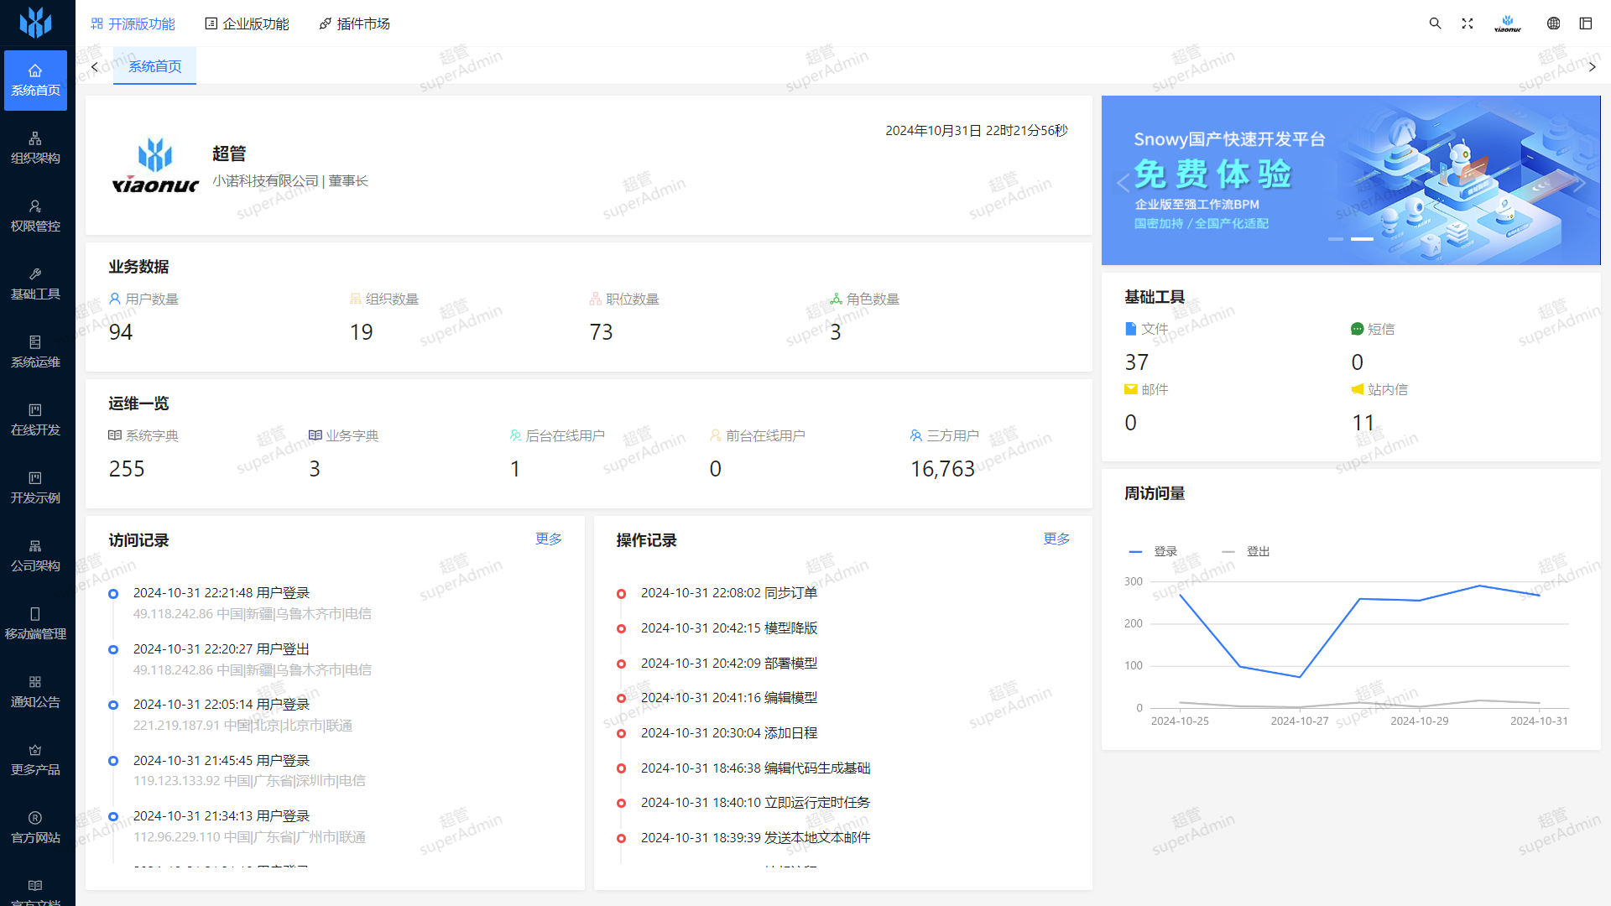
页面布局：
• 顶部导航栏： 系统名称、消息通知、个人中心
• 左侧菜单栏： 功能模块导航
• 工作区： 主要内容展示区域
• 底部信息栏： 版本信息
──────────────────────────────────────────────────

核心功能操作
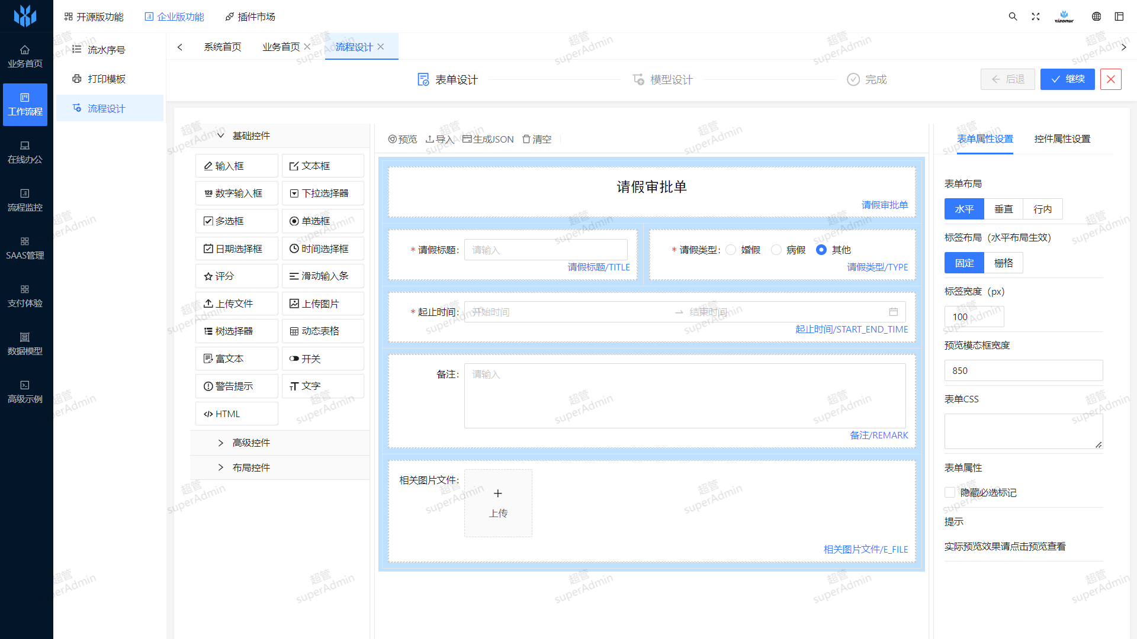

4.1 用户管理

4.1.1 用户列表查看
操作路径： 系统管理 → 用户管理

功能说明：
• 查看所有用户信息
• 支持搜索、筛选
• 可导出Excel

4.1.2 新增用户
操作步骤：
• 点击【新增】按钮
• 填写用户信息

必填字段：
• 用户账号
• 用户姓名
• 所属部门
• 手机号码
• 点击【确定】保存

4.1.3 编辑用户
• 点击用户行操作列的【编辑】按钮
• 修改信息后点击【确定】

4.1.4 删除用户
• 选中要删除的用户
• 点击【删除】按钮
• 确认删除操作

4.2 角色管理

4.2.1 角色列表
操作路径： 系统管理 → 角色管理

4.2.2 新增角色
操作步骤：
• 点击【新增角色】
• 填写角色信息：
• 角色名称
• 角色编码
• 排序号
• 备注说明

• 点击【确定】保存

4.2.3 权限分配
• 点击角色的【分配权限】按钮
• 勾选需要授予的菜单权限

• 点击【确定】保存权限配置

4.3 菜单管理
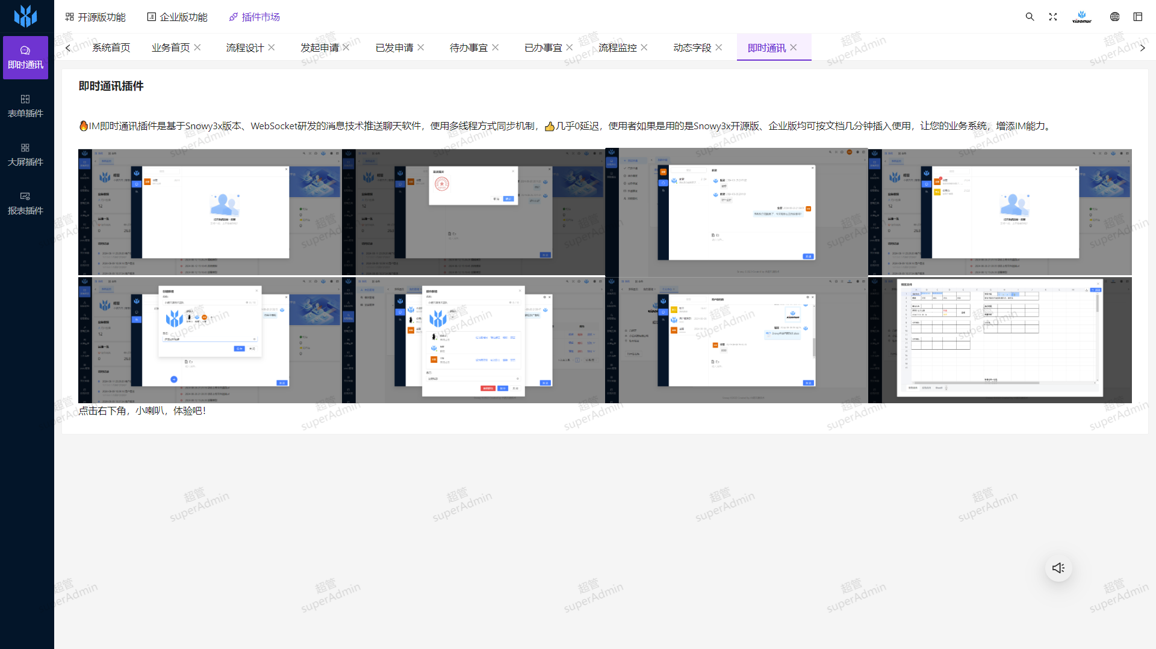

4.3.1 菜单列表
操作路径： 系统管理 → 菜单管理

菜单类型：
• 目录： 一级菜单
• 菜单： 二级菜单
• 按钮： 功能按钮权限

4.3.2 新增菜单
• 点击【新增】按钮
• 选择上级菜单
• 填写菜单信息：
• 菜单名称
• 菜单图标
• 路由地址
• 组件路径
• 排序号

• 点击【确定】保存

4.4 部门管理

4.4.1 部门树形结构
操作路径： 系统管理 → 部门管理

4.4.2 新增部门
• 选择上级部门
• 点击【新增】
• 填写部门信息：
• 部门名称
• 负责人
• 联系电话
• 排序号
• 点击【确定】保存

4.5 字典管理

4.5.1 字典类型
操作路径： 系统管理 → 字典管理

用途说明：
• 管理系统下拉选项数据
• 统一维护业务枚举值

4.5.2 字典数据配置
• 点击字典类型的【配置】按钮
• 添加字典数据项

字段说明：
• 数据标签： 显示文本
• 数据值： 实际值
• 排序： 显示顺序

4.6 参数配置
操作路径： 系统管理 → 参数设置

常用参数：
• 用户初始密码
• 密码有效期
• 登录失败次数限制
• 文件上传大小限制

4.7 通知公告
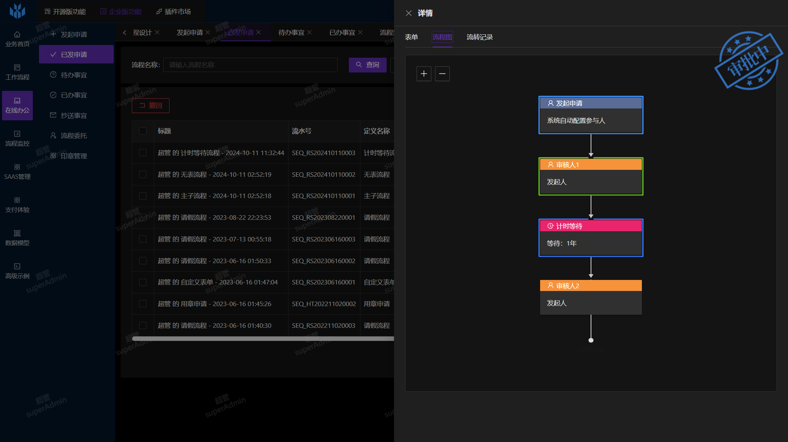

4.7.1 发布公告
操作路径： 系统工具 → 通知公告
• 点击【新增】按钮
• 填写公告内容

字段说明：
• 公告标题
• 公告类型（通知/公告）
• 公告内容（支持富文本）
• 状态（草稿/发布）
• 点击【发布】

4.7.2 查看公告
用户登录后可在首页查看最新公告

4.8 操作日志
操作路径： 系统监控 → 操作日志

日志内容：
• 操作人员
• 操作模块
• 操作类型（新增/修改/删除）
• 操作时间
• 操作IP地址
• 请求参数
查询功能：
• 按时间范围筛选
• 按操作人筛选
• 按模块筛选

4.9 登录日志
操作路径： 系统监控 → 登录日志

记录信息：
• 登录账号
• 登录时间
• 登录IP
• 登录地点
• 浏览器类型
• 操作系统
• 登录状态（成功/失败）
──────────────────────────────────────────────────

五、个人中心

5.1 个人信息
访问路径： 点击右上角头像 → 个人中心

可修改信息：
• 用户昵称
• 手机号码
• 邮箱地址
• 性别
• 头像上传

5.2 修改密码
操作步骤：
• 切换到【修改密码】标签页
• 填写信息：
• 原密码
• 新密码
• 确认密码

• 点击【确定】保存
密码要求：
• 长度6-20位
• 包含字母和数字
──────────────────────────────────────────────────

六、常见问题

6.1 忘记密码
解决方法：
• 联系系统管理员
• 管理员在用户管理中重置密码
• 使用初始密码登录后修改

6.2 登录提示账号锁定
原因： 密码输错次数超过限制
解决方法：
• 等待30分钟自动解锁
• 或联系管理员手动解锁

6.3 菜单权限看不到
检查步骤：
• 确认角色已分配该菜单权限
• 确认用户已分配该角色
• 退出重新登录生效

6.4 文件上传失败
常见原因：
• 文件超过大小限制（默认10MB）
• 文件格式不支持
• 存储空间不足
解决方法：
• 压缩文件后上传
• 检查文件格式
• 联系管理员扩容

6.5 数据导出失败
可能原因：
• 数据量过大
• 浏览器拦截下载
解决方法：
• 添加筛选条件减少数据量
• 允许浏览器弹窗和下载
• 分批导出
──────────────────────────────────────────────────

七、系统维护

7.1 数据库备份

7.1.1 手动备份
# 备份命令
mysqldump -u root -p sys_db > backup_$(date +%Y%m%d).sql
# 示例输出文件
backup_20240315.sql

7.1.2 定时备份（Linux）
# 编辑定时任务
crontab -e
# 添加每天凌晨2点备份
0 2 * * * /usr/bin/mysqldump -u root -ppassword sys_db > /backup/db_$(date +\%Y\%m\%d).sql

7.2 日志清理
清理过期日志：
-- 删除30天前的操作日志
DELETE FROM sys_log_operate WHERE create_time < DATE_SUB(NOW(), INTERVAL 30 DAY);
-- 删除90天前的登录日志
DELETE FROM sys_log_login WHERE create_time < DATE_SUB(NOW(), INTERVAL 90 DAY);

7.3 性能优化建议
• 数据库优化
• 定期清理历史数据
• 为常用查询字段添加索引
• 优化慢查询SQL
• 应用优化
• 启用Redis缓存
• 调整JVM内存参数
• 启用Gzip压缩
• 服务器优化
• 增加内存配置
• 使用SSD存储
• 配置负载均衡

7.4 版本升级
升级步骤：
• 备份数据库和配置文件
• 停止当前服务
• 下载新版本
• 执行升级SQL脚本
• 替换应用文件
• 启动新版本服务
• 验证功能正常
──────────────────────────────────────────────────

八、附录

8.1 常用端口说明
服务 | 默认端口 | 说明
后端服务 | 8080 | API接口服务
前端服务 | 3000 | 开发环境端口
MySQL | 3306 | 数据库端口
Redis | 6379 | 缓存服务端口
Nginx | 80 | Web服务端口

8.2 目录结构说明
系统目录/
├── logs/ # 日志文件
├── config/ # 配置文件
├── upload/ # 上传文件存储
├── backup/ # 备份文件
└── temp/ # 临时文件

8.3 浏览器兼容性
浏览器 | 最低版本
Chrome | 80+
Firefox | 75+
Edge | 80+
Safari | 13+
不支持： IE浏览器

